Родькина Таисия,

обучающаяся 3 класса
МБУДО «ЦРТДиЮ» г. Рославль

призёр (III место)

регионального этапа Всероссийского конкурса семейных фотографий
«Я и мой питомец – одно хобби на двоих» в рамках программы «Мы – твои друзья»

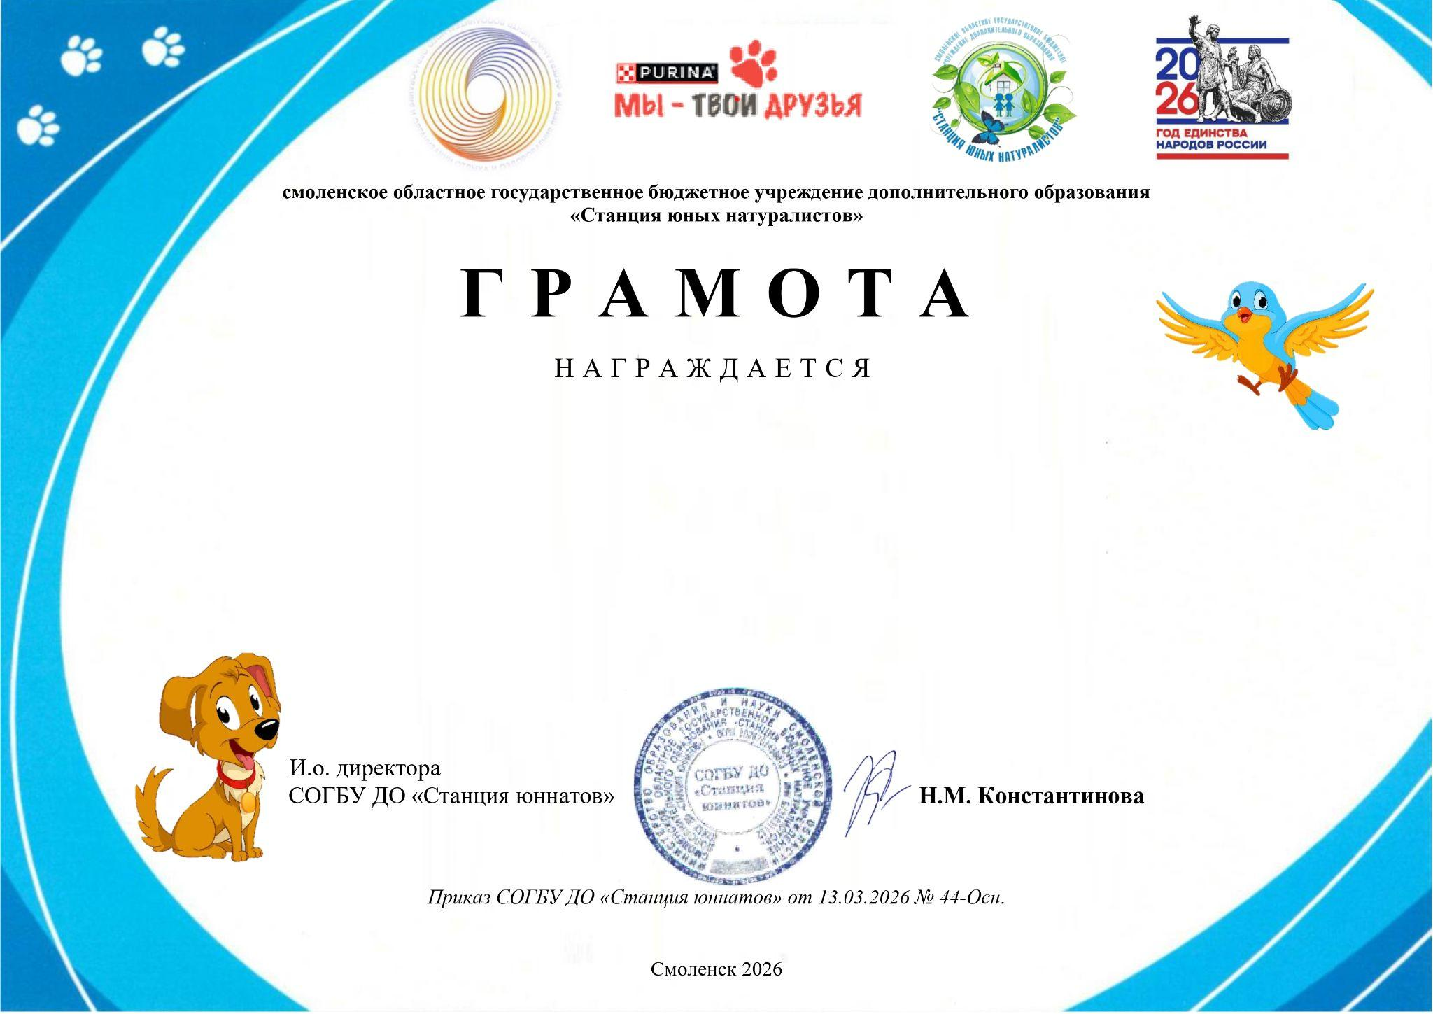
Руководитель – Супроненко Ирина Эдуардовна, педагог дополнительного образования

